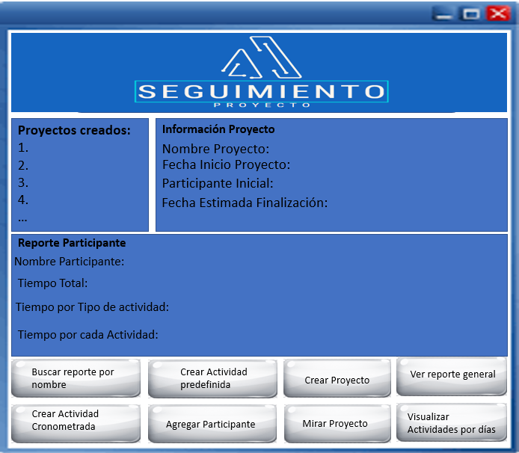

Glosario:

1. Sección Proyectos Creados: En esta sección se espera mostrarle al usuario los proyectos que ya han sido almacenados en el sistema, y los cuales puede modificar.
2. Sección Información Proyecto: En esta sección se espera mostrar la información y un proyecto especificado por el usuario, ya sea por selección o por nombre. Aquí se va a mostrar la información más relevante del proyecto como lo puede ser: el nombre, la fecha de inicio y final etc.…
3. Reporte Participante: En esta sección se espera mostrarle al usuario el reporte de un participante del proyecto que este halla especificado. Esto con información como el tiempo total, el tiempo por día etc.…
4. Botón buscar reporte por nombre: Este botón espera ejecutar la interacción con el usuario para que este ponga el nombre del participante que quiere el reporte.
5. Botón Crear Actividad predefinida: En este botón se espera poder crear una actividad con su respectiva información, solo que en este caso se espera que el usuario sepa cierta información.
6. Botón Crear proyecto: En este botón, se espera interactuar con el usuario de tal manera que este suministre la información necesaria para crear un proyecto.
7. botón Ver reporte general: En este botón se le espera mostrar al usuario una grafica o imagen con el reporte general de sus empleados. Es decir, todos los participantes del proyecto que hayan realizado actividades.
8. Crear Actividad cronometrada: En este botón se espera poder darle la opción al usuario que pueda cronometrar una actividad en el programa.
9. Agregar Participante: En este botón se espera que el usuario de la información necesaria para poder agregar u participante a un proyecto.
10. botón Mirar Proyecto: En este botón se espera mostrar un proyecto especificado por el usuario en la respectiva sección.
11. botón Visualizar Actividades por día: En este botón se espera mostrar al usuario una grafica de días donde se vea como es la distribución de trabajo en cada uno de estos días.

Como detalle adicional se espera usar una distribución de bordeLAayout en general e internamente en el panel de proyecto solo un objeto. Luego, en el de información puede ser un Grid. Por último, en el apartado de navegación se va a usar un grid .